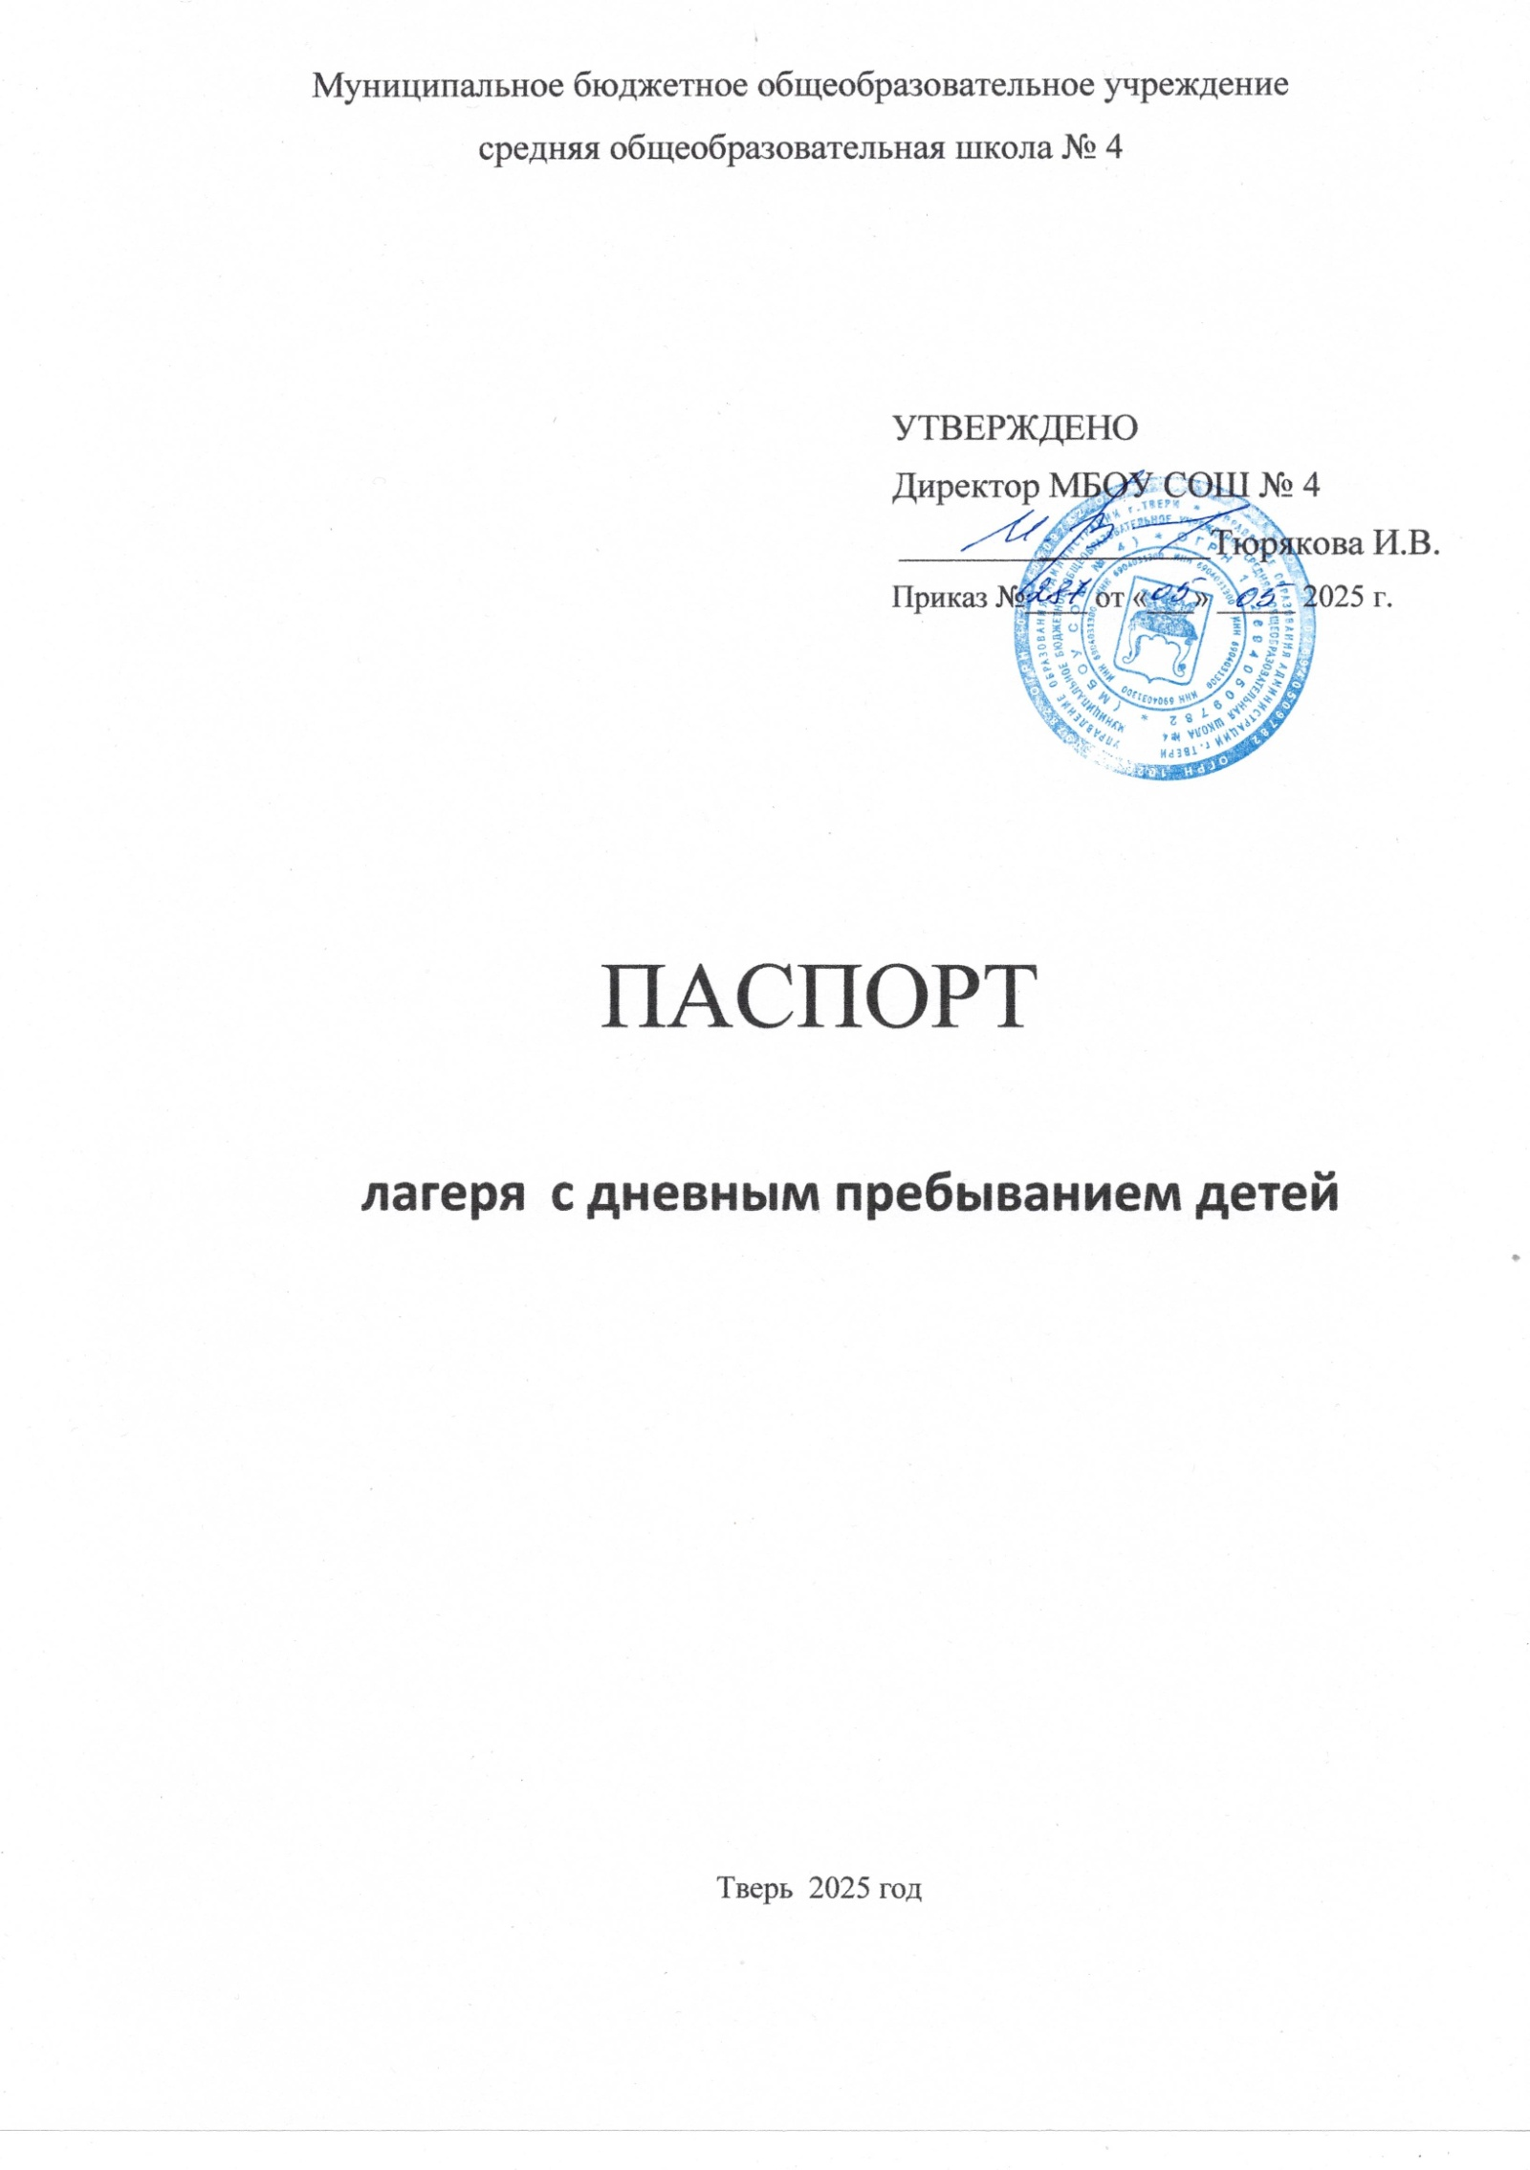

|  |  |  |
| --- | --- | --- |
| 1. Общие сведения об организации отдыха детей и их оздоровления | | |
| 1.1 | Полное наименование организации отдыха и оздоровления детей и  подростков (далее – организация) без сокращений (включая организационно- правовую форму) | Лагерь дневного пребывания детей, организован Муниципальным бюджетным общеобразовательным учреждением средняя общеобразовательная школа №4 |
| 1.2. | ИНН организации | 6904031300 |
| 1.3 | Место государственной регистрации организации | г.Тверь |
| 1.4 | Учредитель организации (полное наименование): | Муниципальное бюджетное общеобразовательное учреждение средняя общеобразовательная школа №4 |
| адрес | 170040, Тверская область, проспект Николая Корыткова, дом 20 б.  телефон (4822) 44-64-93 |
| контактный телефон | (4822) 44-64-93 |
| Ф.И.О. руководителя (указать полностью) | директор - Тюрякова Ирина Владимировна |
| 1.5 | Руководитель организации: | начальник лагеря труда и отдыха |
| Ф.И.О. (указать полностью) | Виноградова Наталья Александровна |
| образование | высшее |
| стаж работы в данной должности | 2 года |
| контактный телефон | (4822) 44-64-93 |
| 1.6 | Фактический адрес местонахождения организации | 170040, Тверская область, проспект Николая Корыткова, дом 20 б.  телефон (4822) 44-64-93 |

|  |  |  |
| --- | --- | --- |
|  | телефон, факс организации | (4822) 44-64-93 |
| адрес электронной почты организации | Электронная почта TverSchool-4@yandex.ru |
| адрес сайта организации в информационно-  телекоммуникационной сети Интернет (при наличии) | Официальный сайт https://school.tver.ru/school/4 |
| 1.7 | Удаленность от ближайшего  населенного пункта, расстояние до него от организации (км) | г Тверь |
| 1.8 | Вид организации (организации сезонного действия или круглогодичного действия независимо от организационно-правовых форм и форм собственности, основная  деятельность которых направлена на реализацию услуг по обеспечению  отдыха детей и их оздоровления; лагеря, организованные образовательными  организациями, осуществляющими организацию отдыха и оздоровления  обучающихся в каникулярное время (с круглосуточным или дневным  пребыванием);  детские лагеря труда и отдыха;  детские лагеря палаточного типа; детские специализированные  (профильные) лагеря, детские лагеря различной тематической  направленности, созданные при организациях социального  обслуживания, санаторно-курортных организациях, общественных  организациях (объединениях) и иных организациях) | Детские лагеря с дневным пребыванием детей |
| 1.9 | Документ, на основании которого действует организация (устав,  положение) | Положение |
| 1.10 | Год ввода здания/комплекса зданий в эксплуатацию | год ввода 1975, капитальный ремонт кровли 2010 |
| 1.12 | Год проведения последнего ремонта: |  |
| капитальный |  |

|  |  |  |
| --- | --- | --- |
|  | текущий |  |
| 1.13 | Период функционирования  организации(круглогодично, сезонно) | сезонно |
| 1.14 | Предельная наполняемость (какое количество детей и подростков может принять одновременно) | 106 чел. |
| количество смен | 1 смена |
| количество детей в смену | 106 человек |
| общее количество детей в год | 106 |
| 1.13 | Возраст детей и подростков, принимаемых организацией | 7-14 лет |
| 1.14 | Территория организации | 170040, Тверская область, проспект Николая Корыткова, дом 20 б.  телефон (4822) 44-64-93 |
| общая площадь земельного участка (га) | 23.906 кв.м |
| площадь озеленения (га) | 17.443 кв.м |
| наличие насаждений на территории | имеется |
| 1.15 | Наличие автотранспорта на балансе организации, в том числе: |  |
| автобусы | Не имеется |
| микроавтобусы | Не имеется |
| автотранспорт  коммунальногоназначения | Не имеется |
| 1.16 | Наличие водного объекта, его  удаленность от территории организации | Не имеется |
| бассейн | - |
| пруд | - |
| река | - |
| озеро | - |
| водохранилище | - |
| 2. Сведения об организации купания детей | | |
| 2.1 | Наличие оборудованного пляжа: | Не имеется |
| наличие ограждения в зоне купания | Не имеется |

|  |  |  |
| --- | --- | --- |
|  | оснащение зоны купания (наличие спасательных и медицинских постов, спасательных средств) | Не имеется |
| наличие душевой | Не имеется |
| наличие туалета | Не имеется |
| наличие кабин для переодевания | Не имеется |
| наличие навесов от солнца | Не имеется |
| наличие пункта медицинской помощи | Не имеется |
| наличие поста службы спасения | Не имеется |
| 3. Сведения об обеспечении безопасности детей | | |
| 3.2 | Обеспечение мерами пожарной безопасности: |  |
| наличие автоматической пожарной сигнализации (АПС) | имеется |
| наличие системы оповещенияи управления эвакуацией людей | имеется |
| удаленность от ближайшей пожарной части (км) | 5км |
| время прибытия первого пожарного расчета (мин.) | 5 мин |
| наличие прямой телефонной связи с подразделениями пожарной охраны | имеется |
| оборудование вывода сигнала АПС на пульт пожарной части | имеется |
| укомплектованность первичными средствами пожаротушения | имеется |
| 3.3 | Обеспечение мерами антитеррористической безопасности: |  |
| наличие ограждения (указать какое) | имеется |
| охрана | вахтёр, сторож |
| организация пропускного режима | имеется |
| наличие кнопки тревожной сигнализации (КТС) | имеется |
| наличие системы видеонаблюдения | имеется |
| 4. Сведения об организации медицинского обслуживания | | |

|  |  |  |  |  |
| --- | --- | --- | --- | --- |
| 4.1 | Основание для осуществления медицинской деятельности (реквизиты лицензии на осуществление медицинской деятельности) | | Договор б/н от 04.04.2022 г. заключён с ГБУЗ "КДБ №2", лицензия № Л0 69-01-002398 от 28.06.2019 г. | |
| 4.2 | Перечень медицинских услуг согласно лицензии на осуществление медицинской деятельности | | При осуществлении доврачебной медицинской помощи по: сестринскому делу в педиатрии.  При осуществлении амбулаторно- поликлинической медицинской помощи, в том числе: а) при осуществлении первичной медико-санитарной помощи по: педиатрии. | |
| 5. Сведения об организации питания | | | | |
| 5.1 | Наименование юридического лица (индивидуального предпринимателя), которое оказывает услуги по изготовлению и раздаче пищи | | ООО « Лиман» | |
| 5.2 | Оснащенность тепловым, холодильным и механическим оборудованием (в т.ч. для раздельной обработки сырых и готовых продуктов), предметами материально-технического обеспечения (средствами измерения: весами,  термометрами, бактерицидными  лампами, столовой и кухонной посудой, инвентарем и т.п.) | | имеется | |
| 5.3 | Наименование поставщиков пищевой продукции (наименование, вид пищевой продукции, транспорт и его  принадлежность, периодичность поставок) | | 1. ИП Чесноков  2. ООО Белое Молоко  3. ООО Партнер  4. ООО Виктория плюс  5. Темп XX!  6. ЗАО Хлеб |  7.ИП Виноградов | |
| 5.4 | организация раздачи пищи (сервировка силами работников пищеблока,  шведский стол, раздаточный пункт) | | сервировка силами работников пищеблока | |
| 6. Сведения о штатной численности организации | | | | |
|  |  | Количество (чел.) | | Образовательный уровень |

|  |  |  |  |  |  |  |  |  |  |  |  |  |  |
| --- | --- | --- | --- | --- | --- | --- | --- | --- | --- | --- | --- | --- | --- |
|  |  | | | | по штату | | в наличии | высшее | | средне- специальное | | среднее | |
| 6.1 | Штатная численность, всего в том числе: | | | | **16** | | **16** | **10** | | **6** | | - | |
| 6.2 | Административно- хозяйственный персонал | | | | 3 | | 3 |  | | 3 | | - | |
| 6.3 | Педагогические работники, в том числе: | | | |  | |  |  | |  | |  | |
|  | воспитатели | | | | 16 | | 16 | 16 | | - | | - | |
| вожатые | | | | 4 | | 4 | 4 | | - | | - | |
| 6.4 | Медицинские работники, в том числе: | | | |  | |  |  | |  | |  | |
|  | врачи | | | | - | | - | - | | - | | - | |
| медицинские сестры | | | | Закрепл ён  мед.раб отник 1 | | Закреп лён мед.ра ботник 1 | - | | 1 | | - | |
| 6.5 | Работники пищеблока | | | | 3 | | 3 | - | | 3 | | - | |
| 6.6 | Другие (указать какие) | | | |  | |  |  | |  | |  | |
| 7. Сведения об условиях проживания и обслуживания детей | | | | | | | | | | | | | |
| 7.1 | Количество спальных корпусов | | | | | - | | | | | | | |
| 7.2 | Характеристика спальных помещений: | | | | | | | | | | | | |
| № спального корпуса | | площадь спального помещения (м2) | высота спального помещения (метры) | Год проведения последнего капитального ремонта | | количество коек (шт.) | | | наличие холодного водоснабжения | | наличие горячего водосна бжения | | наличие санузла  (указать – в комнате, на этаже) |
| - | | - | - | - | | - | | | - | | - | | - |
| - | | - | - | - | | - | | | - | | - | | - |
| - | | - | - | - | | - | | | - | | - | | - |
| 7.3 | Наличие условий для проветривания спальных помещений | | | | | - | | | | | | | |
| 7.4 | Наличие сушилок для одежды и обуви | | | | | - | | | | | | | |

|  |  |  |  |  |  |  |  |  |  |
| --- | --- | --- | --- | --- | --- | --- | --- | --- | --- |
|  | (на какое количество детей рассчитано) | | | |  | | | | |
| 7.5 | Условия для осуществления личной гигиены | | | | - | | | | |
| 7.6 | Наличие камеры хранения личных вещей детей | | | | - | | | | |
| 7.7 | Характеристика зданий и сооружений нежилого назначения: | | | | | | | | |
| наименование | | количество | год | площадь | год проведения | на какое | | оснащение | |
| помещения | | этажей | постройки | (м2) | последнего | количество | | (перечень | |
|  | |  |  |  | капитального | детей | | оборудования) | |
|  | |  |  |  | ремонта | рассчитано | |  | |
| - | | - | - | - | - | - | | - | |
| 7.8 | Обеспеченность объектами медицинского назначения: | | | | | | | | |
| наименован | | степень | год | площадь | год проведения | | на какое | | оснащение |
| ие объекта | | износа | постройки | (м2) | последнего | | количество | | (перечень |
|  | | (%) |  |  | капитального | | детей | | оборудован |
|  | |  |  |  | ремонта | | рассчитано | | ия) |
| мед.кабинет | | 15% | 1977 | 29кв.м | 2016 | | 5 | | Мед.  шкаф,табли ца для  определени я  зрения,мани пуляционн ый стол,2 холодильни ка |
| 7.9 | Обеспеченность объектами культурно-массового назначения: | | | | | | | | |
| наименован | | степень | год | площадь | год проведения | | на какое | | оснащение |
| ие объекта | | износа | постройки | (м2) | последнего | | количество | | (перечень |
|  | | (%) |  |  | капитального | | детей | | оборудован |
|  | |  |  |  | ремонта | | рассчитано | | ия) |
| Игровые пом ещения | | 17% | 1977 | 56кв.м | 2016 | | 30 | | Настольные игры,книги |
| библиотека | | 20% | 1977 | 60,1  кв.м | 2008 | | 30 | | Книги,журн алы,компью тер,диски |
| 7.10 | Обеспеченность физкультурно-оздоровительными сооружениями: | | | | | | | | |
| Наименован | | степень | год | площадь | год проведения | | на какое | | оснащение |
| ие | | износа | постройки | (м2) | последнего | | количество | | (перечень |
| сооружения | | (%) |  |  | капитального | | детей | | оборудован |
|  | |  |  |  | ремонта | | рассчитано | | ия) |
| Спортивный зал | |  | 1977 | 268 кв.м | 2023 | | 50 | | Спортивны й инвентарь |

|  |  |  |  |  |  |  |  |
| --- | --- | --- | --- | --- | --- | --- | --- |
|  | |  |  |  |  |  | (мячи, обручи, скакалки и шведская стенка) |
| Спортивная площадка | | 50% | 1977 | 300кв.м | 2022 | 30 | Шведская стенка,барь ер,лабиринт  ,рукоход,пе рекладина,т урник 2 шт. |
| 7.11 | Обеспеченность объектами хозяйственно-бытового назначения: | | | | | | |
| наименован ие объекта | | год  постройк и | наличие горячего и холодного  водоснабжения | | год проведения последнего капитального  ремонта | на какое количество детей  рассчитано | оснащение (перечень оборудован ия) |
| банно-  прачечный блок | | - | - | | - | - | - |
|  | |  |  | |  |  |  |
| пищеблок | | 1977 | имеется | | 2016 | 220 | Пищевой котёл,элект рокипятиль ник,жароч ный  шкаф,тесто мешалка |
|  | |  |  | |  |  |  |
| 7.12 | Водоснабжение и канализование организации: | | | | - | | |
| централизованное от местного водопровода | | | | имеется | | |
| централизованное от артскважины | | | | - | | |
| привозная (бутилированная вода) | | | | - | | |
| Привозная вода (наименование транспорта, используемого для  доставки воды и его принадлежность, объем цистерны и периодичность  поставок, наименование организации, на базе которой проводится санитарная обработка и дезинфекция цистерны, результаты  производственного контроля воды, за квартал, предшествующий поставкам) | | | | - | | |

|  |  |  |  |
| --- | --- | --- | --- |
|  | Бутилированная вода (наименование изготовителя и поставщика, объем и периодичность поставок, результаты производственного контроля воды, за квартал, предшествующий поставкам) | **ООО «Афанасий»** | |
| 7.13 | Наличие емкости для запаса воды (м3) | имеется | |
| 7.14 | Горячее водоснабжение (наличие, тип) | имеется, централизованное | |
| 7.15 | Канализация (централизованная, выгребного типа) | имеется, централизованная | |
| 7.16 | Сбор и вывоз отходов: |  | |
| наличие площадки для сбора мусора и ее оборудование | имеется | |
| наличие договора на вывоз твердых бытовых и пищевых отходов, периодичность вывоза | имеется | |
| 7.17 | Газоснабжение (наличие) | Не имеется | |
| 8. Основные характеристики доступности организации для лиц с  ограниченными возможностями с учетом особых потребностей детей-инвалидов1  (раздел заполняется при наличии в лагере созданных условий доступности, указанных в данном разделе) | | | |
| 8.1 | Доступность инфраструктуры организации для лиц с ограниченными возможностями, в том числе2 | |  |
| территория | | - |
| здания и сооружения | | Частично доступно |
| водные объекты | | - |
| автотранспорт | | - |
| 8.2 | Наличие профильных групп для детей- инвалидов (по слуху, по зрению, с нарушениями опорно-двигательного аппарата, с задержкой умственного  развития) с учетом их особых потребностей: | | - |
| Профиль группы | |  |
| - | |  |
| 8.3 | Наличие квалифицированных специалистов по работе с детьми- инвалидами (по слуху, по зрению, с нарушениями опорно-двигательного аппарата, с задержкой умственного  развития) с учетом особых потребностей | | имеется |

|  |  |  |
| --- | --- | --- |
|  | детей-инвалидов: |  |
| численность специалистов |  |
| профиль работы (направление) (ОВЗ) |  |
| 8.4 | Наличие возможности организации  совместного отдыха детей-инвалидов и их родителей | - |
| 8.5 | Доступность информации (наличие специализированной литературы для слабовидящих, наличие  сурдопереводчиков для слабослышащих и др.) | имеется |

Руководитель организации Тюрякова И.В.